
汇编语言程序设计

实验报告

课 程： 汇编语言程序设计
专 业： 计算机科学与技术
学 号： 20191060064
姓 名： 白文强
任课教师： 王庆革

2021年 11月 29 日

目录
实验一、搭建WINDOWS下汇编语言编程环境熟悉debug的应用 3
实验二、实验二(补) 算术运算程序设计 .........
5
实验三、算术逻辑运算程序设计 ............... .8

实验三
系 计算机科学与工程系 班级 2019级
学号 20191060064 姓名 白文强
得分 指导教师 王庆革
- 实验名称
算术逻辑运算程序设计
二、实验目的
1.进一步掌握顺序程序设计方法。
2.熟悉数据传送及算术和逻辑运算指令的用法
三、实验内容：
1.复习教材中顺序结构程序设计的相关内容。
2. 将AX寄存器中的16位数分成四组，每组四位，然后把这四组数分别放在AL、BL、CL、DL中。编写实现上述功能的程序1。
3.设X=8，编写程序2,：求多项式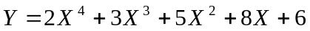的值，并画出流程图。
4、用A命令输入下面程序：
-A
xxxx:0100 MOV AX,2
xxxx:0103 MOV BX,AX
xxxx:0105 MOV CL,2
xxxx:0107 SHL AX,CL
xxxx:0109 ADD AX,BX
xxxx:010B SHL AX,1
xxxx:010D HLT
1、执行上述程序段，分析上述程序段的功能G 074
2.将编写好的程序1输入、汇编、连接并通过Debug调试和检查运行结果。
3.将编写好的程序2输入、汇编、连接并通过Debug调试和检查运行结果。

四、实验心得体会（实验过程截图）
1.修改好的程序输入、汇编、连接并通过Debug调试和检查运行结果。
(1)给AX赋值为1234H,则预期结果就是AL中为1，BL中为2，CL中为3，DL中为4，单步运行程序到最后，可以看到程序运行正确，结果无误。
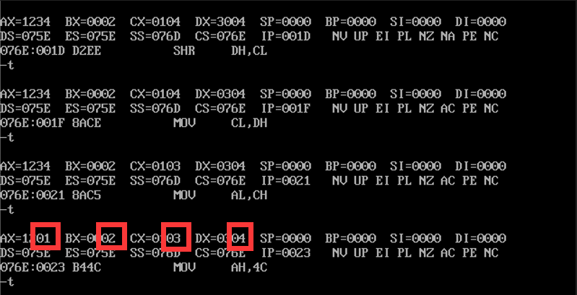
(2)单步运行程序，运行结果放到AX中，得到最终的运算结果为2786H
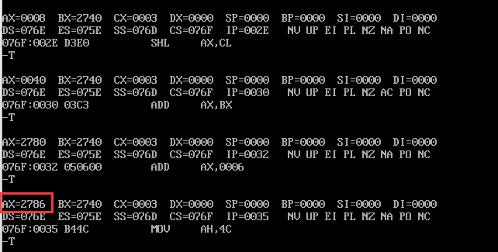
在十进制下利用计算器计算，得到结果为10118，转化为16进制后，即为2786H，由此可见，程序运行结果正确。
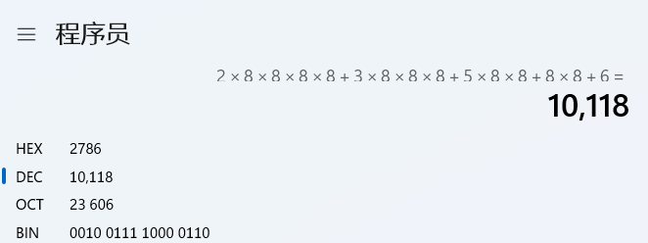
(3)进入DEBUG模式下，输入代码：
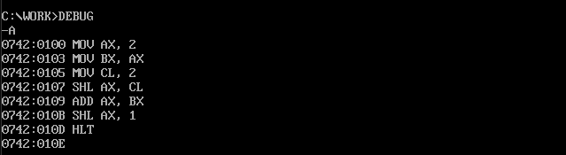
单步执行程序，最终AX的值为14H即十进制下的20
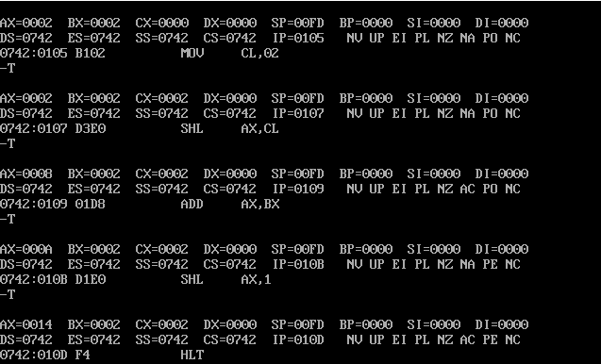
程序运行结果存放在AX中，为14H，即20。
2.列出源程序（加以注释），说明程序的基本结构，并给出程序流程图。
(1)
CODES SEGMENT
ASSUME CS:CODES
START:
MOV AX, 1234H ;给AX赋值
;保留把AL的低4位，并送入DL，得到AX的1-4位
MOV DL, AL
AND DL, 0FH
;将AH的低4位送入BL，得到AX的9-12位
MOV BL, AH
AND BL, 0FH
;把AH的高4位送入CH,最后送入AL
MOV CH, AH
AND CH, 0F0H
;AL右移4位，得到AX的13-16位
MOV CL, 4
SHR CH, CL
;保留AL中的高4位，并送入DH
MOV DH, AL
AND DH, 0F0H
;把DH右移4位，既是AX的5-8位
MOV CL, 4
SHR DH, CL
;将结果送入CL
MOV CL, DH
;把AX的13-16位送入AL
MOV AL, CH
MOV AH,4CH
INT 21H
CODES ENDS
END START
程序的基本结构：
该程序利用移位操作将寄存器AX中的内容以4位为1组分别存放在AL,BL,CL,DL。
由于AX是我们要操作的数，CL用来存放移位时的位数，故先给BL,DL中送入AX的5-8位和13-16位。然后用CH来存放AX的低4位，将AX的9-12位送入CL后，再将CH中的内容送入AL。
流程图：
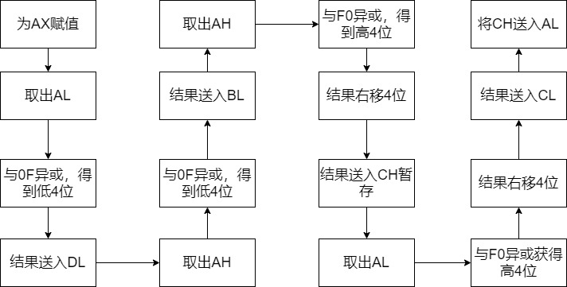
(2)
DATAS SEGMENT
X DW 8
DATAS ENDS
CODES SEGMENT
ASSUME CS:CODES,DS:DATAS
START:
MOV AX,DATAS
MOV DS,AX
;BX = 2X^4
MOV BX, X
;8 = 2^3，2X^4 = 2^13，所以8左移10位即可得到2X^4
MOV CL, 10
SHL BX, CL
;AX = 3X^3
MOV AX, X
;8左移6位得到8^3
MOV CL, 6
SHL AX, CL
;AX乘3得到结果，DX为0，AX存放的既是结果
MOV DX, 3
MUL DX
;BX = 2X^4 + 3X^3
ADD BX, AX
;DX = 5X^2
MOV AX, X
;8左移3位即得到X^2
MOV CL, 3
SHL AX, CL
;结果乘5，DX为0，AX中存放的就是结果
MOV DX, 5
MUL DX
;BX = 2X^4 + 3X^3 + 5X*2
ADD BX, AX
;AX = 2X^4 + 3X^3 + 5X*2 + 8X + 6
MOV AX, X
;乘8，即8左移3位
MOV CL, 3
SHL AX, CL
ADD AX, BX
;加6
ADD AX, 6
MOV AH,4CH
INT 21H
CODES ENDS
END START

程序基本结构：
由于该程序中，8恰好是2的3次方，所以，在进行幂运算时，X^{n}就是X左移3(n-1)位，在此基础上，所有的乘方幂运算只需用移位命令即可，简单且运行速度快。
乘方的系数如果不是2的n次方，此时利用MUL乘法命令对每个乘方求倍数。
利用AX和BX分别存放结果和中间变量。最终就可以得到正确答案。

流程图：
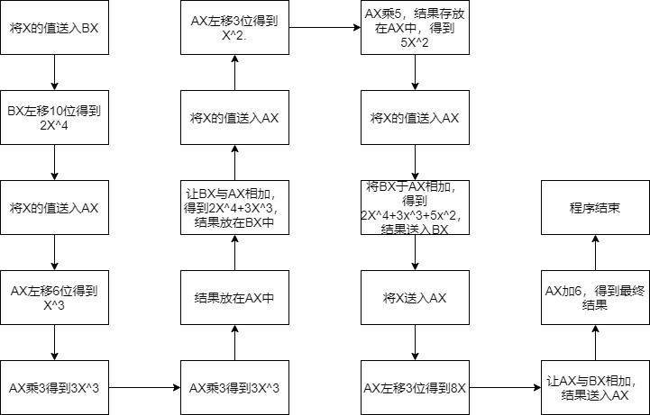
(3)
在源程序中，首先让AX为2，将AX中的内容送入BX，即BX也是2；设置CL为2，将AX左移2位，即AX = AX*4；让AX与BX相加，结果存放在AX中，即AX = AX+BX；让AX左移1位，即乘2。
程序的目的是要运算(2*4+2)*2的值，结果为20，程序运行正确。
3.说明如何用Debug相关命令查看程序1、2的运行结果。
两个程序都是利用寄存器AX存放最终结果。在DEBUG环境中，利用D命令查看数据区的内容，程序2中，可以利拥D命令查看X的值，利用T命令单步执行程序，利用G命令将程序运行到指定位置，使用R命令查看寄存器内容，查看AX的值即为程序运行结果。
4..上机调试过程中遇到的问题是如何解决的。
①对于移位指令操作数的规则出现问题，当移位的位数大于1时，不能用立即数来表示。需要将移位的位数存放在寄存器CL中，利用SHL AX,CL来实现，不能用类似SHL AX, 4这样的语句。
②在程序2中，一开始忽略了寄存器的占用情况，在寄存器AL的值已经放入了AX的低四位后，在后面的程序中又修改了AL的值，导致程序运行结果错误。后面采用CH暂存AL的内容，即使后来程序需要修改AL的值，也只需要在最后把CH的值送入AL即可。
五、实验报告要求（实验过程截图）
1.实验报告提交用word文档提交，文件名为学号姓名第三次汇编实验报告•doc，发至kmwqg@163.com,时间截至2021年12月3日
六、实验评分标准
一次实验得：（分百分制）实验到场20%分，实验报告提交40%，实验过程环节完成度10%，实验报告内容心得体会30%。
实验总评：每次实验得分/实验次数。

